竞争性磋商文件

采购项目编号：SY22024118

采购项目名称：惠州市第三人民医院2025年职工生日蛋糕卡采购项目(第二次）

采购人：惠州市第三人民医院
2024年12月
提示一：“信用中国”网站信用查询指南
1.登录“信用中国”网站（www.creditchina.gov.cn）

2.点击“信用服务”，再依次点击“失信被执行人”“政府采购严重违法失信行为记录名单”“重大税收违法失信主体”，如下图：
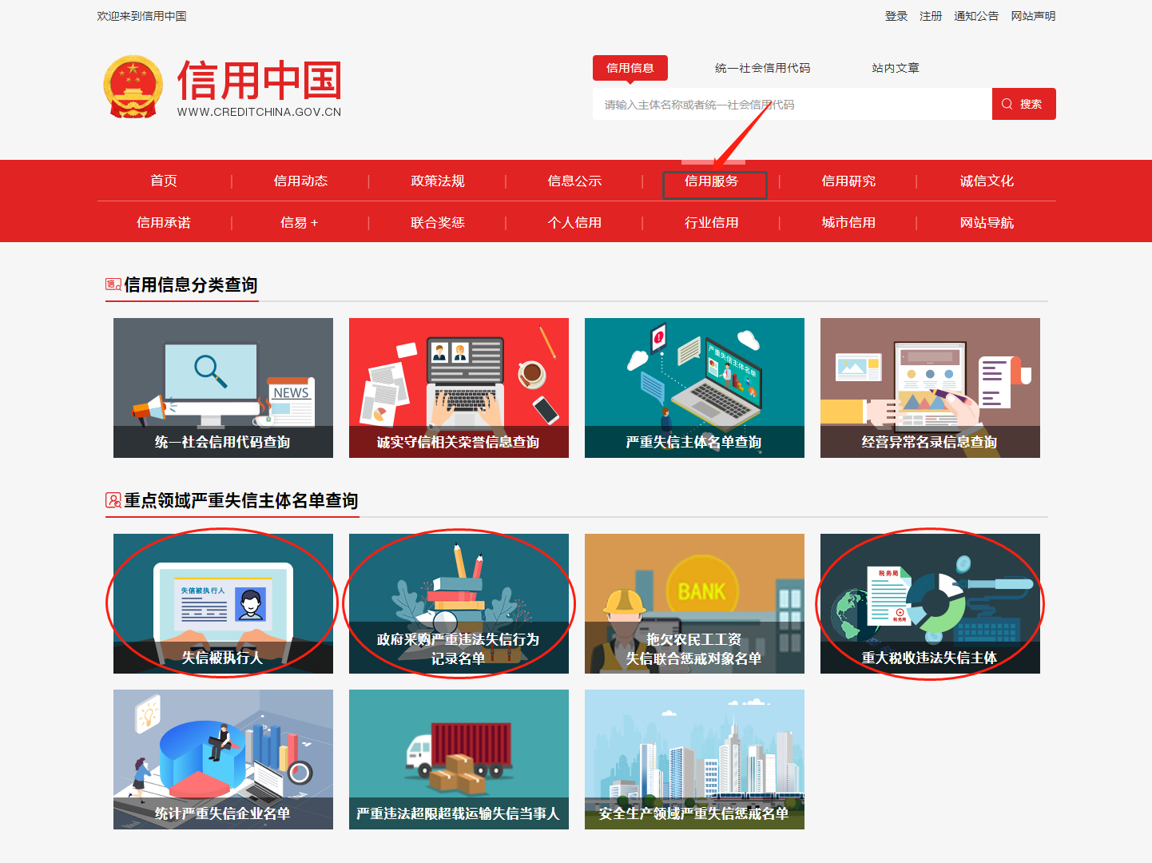

3.进入“失信被执行人”“政府采购严重违法失信行为记录名单”“重大税收违法失信主体”界面后输入公司名称点击查询。

提示二：“中国政府采购网”信用查询指南
1.登录中国政府采购网（www.ccgp.gov.cn）
2.在页面右侧点击“政府采购严重违法失信行为信息记录名单”栏，如下图：
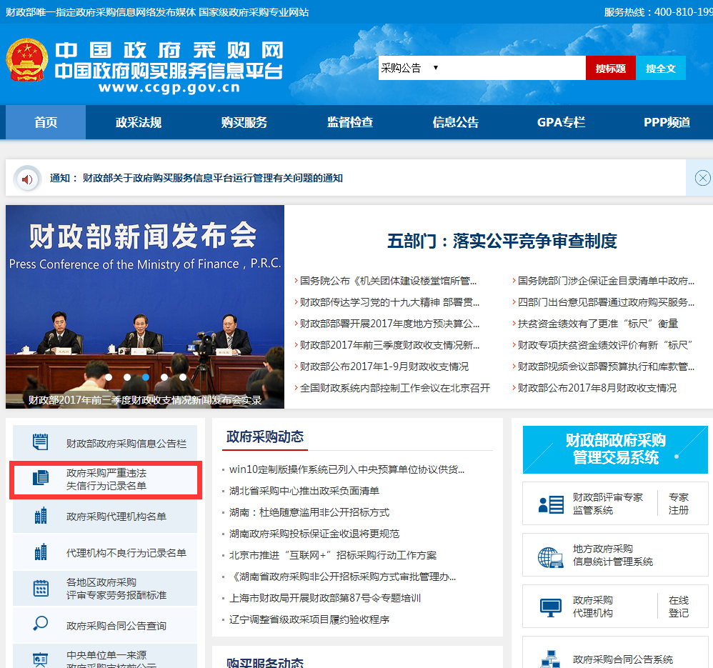

3.输入公司名称，然后点击“查找”，查看是否有严重违法失信行为。如下图：
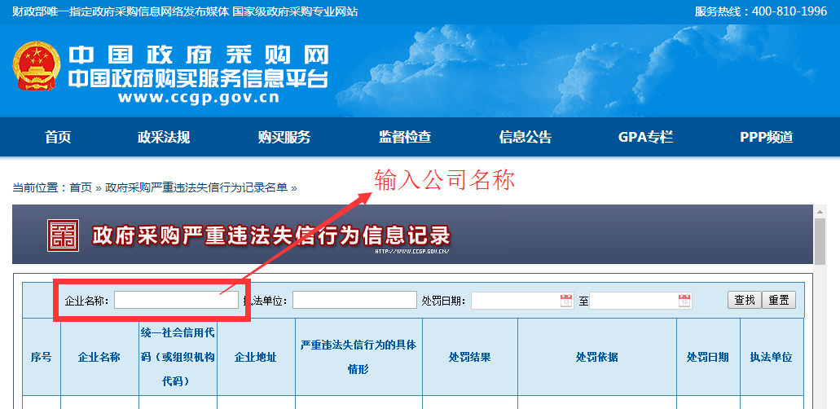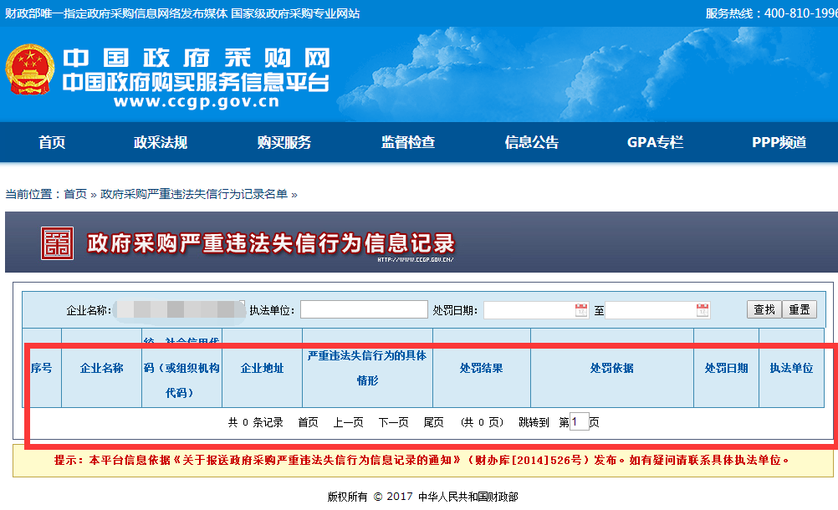

目 录

第一部分 投标邀请函 5
一、项目基本情况 5
二、申请人的资格要求 5
三、获取招标文件 6
四、提交投标文件截止时间、开标时间和地点 6
五、公告期限 7
六、其他补充事宜 7
七、对本次招标提出询问，请按以下方式联系。 7
第二部分 采购项目内容 8
一、投标人资格 8
二、投标要求 9
三、采购项目技术规格、参数及要求 9
四、采购项目商务要求 10
第三部分 投标人须知 13
一、说 明 13
二、招标文件 16
三、投标文件的编制和数量 17
四、投标文件的递交 20
五、开标、评标定标 21
六、质疑 23
七、合同的订立和履行 24
八、适用法律 24
九、评标方法、步骤及标准 24
第四部分 合同格式 32
第五部分 投标文件格式 36
一、自查表 38
二、资格性文件 40
三、商务部分 49
四、服务部分 54
五、价格部分 60
六、相关附件（以下格式文件由投标人根据需要选用） 61

第一部分 投标邀请函
各（潜在）供应商:
惠州市第三人民医院2025年职工生日蛋糕卡采购项目(第二次）进行院内竞争性磋商采购，欢迎符合资格条件的供应商参加。

一、项目基本情况
项目编号：SY22024118
项目名称：惠州市第三人民医院2025年职工生日蛋糕卡采购项目(第二次）
预算金额：人民币560000.00元
采购需求：（包括但不限于标的的名称、数量、简要技术需求或服务要求等）
- 标的名称：惠州市第三人民医院2025年职工生日蛋糕卡采购项目(第二次）
- 标的数量：1项
- 简要技术需求或服务要求：详见竞争性磋商文件
合同履行期限：自合同签订之日起1年。
本项目不接受联合体投标。

二、供应商的资格要求
1.满足《中华人民共和国政府采购法》第二十二条规定；
（1）具有独立承担民事责任的能力：在中华人民共和国境内注册的法人或其他组织或自然人，投标（响应）时提交有效的营业执照（或事业法人登记证或身份证等相关证明）复印件。分支机构投标（响应）的，须提供总公司和分公司营业执照复印件，总公司出具给分支机构的授权书。
（2）有依法缴纳税收和社会保障资金的良好记录：提供证明材料（投标截止日前6个月内任意1个月依法缴纳税收和社会保障资金的相关材料。如依法免税或不需要缴纳社会保障资金的，提供相应证明材料。）或投标人资格信用承诺函。
（3）具有良好的商业信誉和健全的财务会计制度：提供经审计的2023年度财务报告或基本开户行出具的资信证明（如资信证明不能体现基本开户账户的，须另附开户许可证或其他相关证明资料）或投标人资格信用承诺函。
（4）履行合同所必须的设备和专业技术能力：按投标文件格式填报设备及专业技术能力情况。
（5）参加采购活动前3年内，在经营活动中没有重大违法记录：须提供承诺函，格式自拟。重大违法记录，是指供应商因违法经营受到刑事处罚或者责令停产停业、吊销许可证或者执照、较大数额罚款等行政处罚。（根据财库〔2022〕3号文，“较大数额罚款”认定为200万元以上的罚款，法律、行政法规以及国务院有关部门明确规定相关领域“较大数额罚款”标准高于200万元的，从其规定）
2.落实政府采购政策需满足的资格要求：本项目非专门面向中小企业采购的项目。
3.本项目的特定资格要求：
（1）投标人未被列入“信用中国”网站(www.creditchina.gov.cn)“记录失信被执行人”、“重大税收违法失信主体”、“政府采购严重违法失信行为”记录名单；不处于中国政府采购网(www.ccgp.gov.cn)“政府采购严重违法失信行为信息记录”中的禁止参加政府采购活动期间。（提供查询结果截图，但以资格审查人员于投标（响应）截止时间当天在“信用中国”网站（www.creditchina.gov.cn）及中国政府采购网（https://www.ccgp.gov.cn/）查询结果为准，如相关失信记录已失效，供应商需提供相关证明资料）。
（2）投标人必须符合法律、行政法规规定的其他条件：单位负责人为同一人或者存在直接控股、管理关系的不同投标人，不得同时参加本采购项目投标。为本项目提供整体设计、规范编制或者项目管理、监理、检测等服务的投标人，不得再参与本项目投标。提供承诺函，格式自拟。
4.投标人为被授权人购买的近6个月任意一个月社保证明文件，加盖社保单位公章。

三、报名时间、招标文件获取
符合资格的供应商应当在2024年12月11日起至2024年12月17日（上午08:00-12:00，下午14:30-17:00，法定节假日除外）到惠州市第三人民医院招采中心报名，参加本项目报名的供应商须提供以下资料（每个包组）一份（报名资料的项目名称、项目编号以磋商文件为准）；所有资料的扫描件以U盘为载体提交，拷贝后退还U盘：
（1）法定代表人证明书、法人授权委托书（加盖公章的原件）。
（2）法定代表人、被授权人身份证（加盖公章的复印件）。
（3）三证合一的营业执照副本或事业单位法人证书副本（加盖公章的复印件）。
（4）参加招标采购活动前三年内，在经营活动中无重大违法记录的声明函（加盖公章的原件）。
（5）分公司投标的供应商，需提供总公司的营业执照副本及授权书（加盖公章的复印件）。
（6）若文件签署为被授权人的，需提供被授权人近6个月内任意一个月在采购人单位购买社保的记录。
招标文件获取方式：医院官网自行下载

四、开标时间和地点
2024年12月23日10点00分（北京时间），地点：惠州市第三人民医院招采中心开标室（详细地址：惠州市第三人民医院7号楼4楼）

五、公告期限
自本公告发布之日起5个工作日。
六、对本次招标提出询问，请按以下方式联系。
1.采购人信息
名称：惠州市第三人民医院
地址：惠州市惠城区学背街1号
联系人：周先生
联系方式：0752-2359003

第二部分 采购项目内容

一、投标人资格
1.满足《中华人民共和国政府采购法》第二十二条规定；
（1）具有独立承担民事责任的能力：在中华人民共和国境内注册的法人或其他组织或自然人，投标（响应）时提交有效的营业执照（或事业法人登记证或身份证等相关证明）复印件。分支机构投标（响应）的，须提供总公司和分公司营业执照复印件，总公司出具给分支机构的授权书。
（2）有依法缴纳税收和社会保障资金的良好记录：提供证明材料（投标截止日前6个月内任意1个月依法缴纳税收和社会保障资金的相关材料。如依法免税或不需要缴纳社会保障资金的，提供相应证明材料。）或投标人资格信用承诺函。
（3）具有良好的商业信誉和健全的财务会计制度：提供经审计的2022年度财务报告或基本开户行出具的资信证明（如资信证明不能体现基本开户账户的，须另附开户许可证或其他相关证明资料）或投标人资格信用承诺函。
（4）履行合同所必须的设备和专业技术能力：按投标文件格式填报设备及专业技术能力情况。
（5）参加采购活动前3年内，在经营活动中没有重大违法记录：须提供承诺函，格式自拟。重大违法记录，是指供应商因违法经营受到刑事处罚或者责令停产停业、吊销许可证或者执照、较大数额罚款等行政处罚。（根据财库〔2022〕3号文，“较大数额罚款”认定为200万元以上的罚款，法律、行政法规以及国务院有关部门明确规定相关领域“较大数额罚款”标准高于200万元的，从其规定）
2.落实政府采购政策需满足的资格要求：本项目非专门面向中小企业采购的项目。
3.本项目的特定资格要求：
（1）投标人未被列入“信用中国”网站(www.creditchina.gov.cn)“记录失信被执行人”、“重大税收违法失信主体”、“政府采购严重违法失信行为”记录名单；不处于中国政府采购网(www.ccgp.gov.cn)“政府采购严重违法失信行为信息记录”中的禁止参加政府采购活动期间。（提供查询结果截图，但以资格审查人员于投标（响应）截止时间当天在“信用中国”网站（www.creditchina.gov.cn）及中国政府采购网（https://www.ccgp.gov.cn/）查询结果为准，如相关失信记录已失效，供应商需提供相关证明资料）
（2）投标人必须符合法律、行政法规规定的其他条件：单位负责人为同一人或者存在直接控股、管理关系的不同投标人，不得同时参加本采购项目投标。为本项目提供整体设计、规范编制或者项目管理、监理、检测等服务的投标人，不得再参与本项目投标。提供承诺函，格式自拟。

二、投标要求
1.投标人在响应招标文件的建议时，必须列出具体数值，如果只注明“符合”“满足”“差不多”“接近”等不明确表述的，将导致评标委员会拒绝其报价。
2.在“采购项目技术规格、参数及要求”中建议的指标，特别是打“★”号的部分为本采购项目的实质性要求，如果投标人所报价服务的具体技术指标存在负偏离，且评标委员会认为该负偏离将对采购人使用服务造成重大影响的，且采购人不接受该负偏离，将导致评标委员会拒绝其报价；凡标有“▲”的技术参数均被视为重要的技术指标要求或性能要求，投标人应尽量满足，否则将影响评分。

三、采购项目技术规格、参数及要求

（一）项目概况
本次采购惠州市第三人民医院2025年职工生日蛋糕卡服务项目，即中标人通过电子商务服务平台（以下简称“平台”）提供线上、线下生日蛋糕兑换服务；具体兑换方式应满足：采购人持平台的卡券在线上可以进行蛋糕选购并扣除卡内金额，采购人也可持平台卡券在支持的蛋糕门店刷卡消费，享受相应的职工福利。

（二）采购项目需求一览表
项目名称 | 固定金额 （ 元/张） | 蛋糕卡储值最低面值  （元） | 预算金额（元） | 数量（张） | 服务年限 | 使用有效期
惠州市第三人民医院2025年职工生日蛋糕卡采购项目(第二次） | 200 （含工本费） | 228 | 560000 | 2800 | 1年 | 金额不清零长期可用

（三）项目总体要求
参数性质 | 序号 | 具体功能技术要求
★ | 1 | 中标人须提供线上订选平台包括但不限于小程序、APP、公众号等方式，必须包含微信小程序或微信公众号形式，必须支持线上电子券的兑换，线下实体店兑换可核销该电子券，电子券采用余额形式可分多次使用。
★ | 2 | 平台线上合作的蛋糕品牌不少于5家（须提供平台线上蛋糕品牌截图）
★ | 3 | 平台至少有2家线上合作的蛋糕知名品牌（如美味轩、零下五度等）应在采购人所在城市有3家以上的线下实体门店；（提供线上与线下相对应的实体门店照片并备注店铺详细地址，以及与这些品牌的合同有效时长不低于12个月）。
★ | 4 | 投标人应提供采购人所在城市不少于3家蛋糕品牌的食品生产或经营的商家的《食品生产许可证》或电子备案凭证复印件。
★ | 5 | 制定专人专卡，丢失可补办；可随时将蛋糕卡使用情况的后台数据导出给医院工会查看，如：激活状态、消费余额、职工卡号等；必须配备专项负责人员跟进后续服务，以及按照医院工会需求将职工生日蛋糕卡分批次整理分发至指定人员签收。
 | 6 | 合作品牌未发生食品安全事故、消防安全事故和不良诚信记录；(提供声明承诺书，格式自拟)。
 | 7 | 线上订蛋糕(不少于5家蛋糕品牌)能提供3-5公里免费配送服务，确保产品新鲜安全且质量有保证；（提供声明承诺书，格式自拟）。

四、采购项目商务要求
★（一）报价要求
1.本次报价为中标人参与本项目投标的所有费用以及完成本采购项目需求一览表要求的服务项目工作的一切费用（包括但不限于本项目服务过程的材料费、运费、人员工资、社保、保险、福利、管理费、风险费、税费、利润等）。上述费用不管是否在投标人报价书中单列，均视为报价中已包含费用。
2.本项目储值单价的报价形式进行报价，各投标人须根据本项目的实际情况以及自身的实际情况填报，储值单价报价不得低于228元，（报价须按“投标文件格式 五、价格部分5.1开标/报价一览表”格式进行填写），否则作无效投标处理。
3.投标人的报价明显低于其他通过符合性审查投标人的报价，有可能影响产品质量或者不能诚信履约的，评标委员会应当要求其在评标现场规定的时间内提供书面说明和成本清单等相关证明材料（包括进货成本、管理费用、人员成本构成、运输成本、税收等所有成本和利润）；投标人同时还须提供全部产品生产厂家出具的详细价格构成说明（包括原材料成本、管理费用、人员成本、运输成本、税收等所有成本及利润）及全部产品生产厂家的联系人和联系电话，投标人不能证明其报价合理性的，评标委员会应当将其作为无效投标处理。
（二）交货方式及交货地点
1.交货方式：由采购人按需求提出订单数量(卡券数量），生日蛋糕卡按计划送货；中标人须在订单下达后7个工作日送到采购人指定送货地点。
2.交货地点：采购人指定地点。
（三）结算方式：本项目按200元作为合同单价，以合同单价进行包干，但蛋糕卡内的储值金额以中标人填报的储值金额为准。结算总金额=实际订货量×合同单价（200元/张）。
（四）付款方式
职工生日蛋糕卡按半年度结算，中标人按采购人要求数量配送职工生日蛋糕卡，采购人验收无误后由中标人开发票进行支付结算，采购人在收到发票后在30日内通过银行转账支付。
（五）质量保证及服务要求
1.质量标准：确保食品类产品新鲜安全且质量有保证，其质量符合国家标准及招标文件的要求。
2.生日蛋糕卡凭面值价可在中标人线上平台选订任意合作商铺进行消费出售的商品（商品价格以时价为准）；
3.生日蛋糕卡也可在平台入驻实体店铺进行消费，可多次消费，用完为止，不限定有效期；
4.生日蛋糕卡有效期金额不清零长期可用，有效期内中标人需提供相应的售后服务；
5.中标人不能交货的，采购人不向中标人付款。中标人应向采购人偿付相当于不能交货部分货款的百分之二十的违约金；
6.中标人所交产品品种、数量、规格、型号、质量、技术参数及配置不符合国家法律法规和招标文件及合同规定的，采购人有权拒绝收货，由中标人负责包换或退货，并承担由此而支付的实际费用。
7.换货的再次交货时间超过合同交货时间的视为逾期交货，退货的视为不能交货，并承担逾期交货、不能交货的违约责任；中标人逾期交货的，按逾期交货部分货款计算，向采购人偿付每日千分之五的违约金，并承担采购人因此造成的损失费。
（六）售后服务
1.有效期：生日蛋糕卡金额不清零长期可用。
2.中标人应有专门售后服务人员和 7×24 小时电话专线为采购人解决售后服务的问题。
3.中标人须依据国家有关法律法规要求建立健全各项管理制度，保证食品安全，有明确的食品安全责任人。
4.因所供货物质量原因导致发生食品安全事故，中标人须赔偿采购人救治经费及误工等损失。
（七）保密要求
中标人应严格恪守职业道德，在履行合同过程中及合同解除或终止后，对获取的采购人保密信息，未经采购人书面同意，不得向第三方提供或批露，或者用于实施合同目的以外的活动。

第三部分 投标人须知

一、说 明
1．适用范围
1.1本招标文件适用于本投标邀请中所述项目的政府采购。
2. 定义
2.1 “采购人”是指：惠州市第三人民医院。
2.2 “监管部门”是指：惠城区财政局
2.3 合格的投标人
（1）符合《政府采购法》第二十一和二十二条规定的投标人。
（2）符合本招标文件规定的资格要求及特殊条件要求。
2.5“中标人”是指经法定程序确定并授予合同的投标人。
2.6知识产权：
投标人应保证其享有所提供的投标文件、货物或其任何一部分在知识产权方面的权利，招标过程及货物使用过程不受到第三方提出侵犯知识产权的起诉。一旦出现侵权，应由投标人负责与第三方交涉，并承担由此产生的一切法律和经济上的责任。如果在诉讼或仲裁中被认定构成侵权，货物的使用被禁止，投标人应自行承担费用并承担替换或修改，使之不再构成侵权，并在实质上用同样的质量进行同样的服务，并向有关各方赔偿由此所致的经济损失。任何知识产权纠纷与采购人及政府采购代理机构无关。
2.7中小企业投标
（1）价格扣除相关要求
依照《政府采购促进中小企业发展管理办法》《支持监狱企业发展有关问题的通知》《财政部 民政部 中国残疾人联合会关于促进残疾人就业政府采购政策的通知》的规定，凡符合享受《政府采购促进中小企业发展管理办法》规定的中小企业扶持政策的单位，按照以下比例给予相应的价格扣除：

序号 | 情形 | 价格扣除比例 | 扣除说明
1 | 小型、微型企业，监狱企业，残疾人福利性单位 | 10% | 服务由小微企业承接，即提供服务的人员为小微企业依照《中华人民共和国劳动合同法》订立劳动合同的从业人员时，给予价格扣除C1，即：评标价=投标报价×（1-C1）；监狱企业与残疾人福利性单位视同小型、微型企业，享受同等价格扣除，当企业属性重复时，不重复价格扣除。
注：（1）上述评标价仅用于计算价格评分，中标金额以实际投标报价为准。
（2）组成联合体或者接受分包的小微企业与联合体内其他企业、分包企业之间存在直接控股、管理关系的，不享受价格扣除优惠政策。
（2）在政府采购活动中，投标人提供的货物、工程或者服务符合下列情形的，享受《政府采购促进中小企业发展管理办法》规定的中小企业扶持政策:
1）在货物采购项目中，货物由中小企业制造，即货物由中小企业生产且使用该中小企业商号或者注册商标；
2）在工程采购项目中，工程由中小企业承建，即工程施工单位为中小企业；
3）在服务采购项目中，服务由中小企业承接，即提供服务的人员为中小企业依照《中华人民共和国劳动合同法》订立劳动合同的从业人员。
在货物采购项目中，投标人提供的货物既有中小企业制造货物，也有大型企业制造货物的，不享受本办法规定的中小企业扶持政策。
以联合体形式参加政府采购活动，联合体各方均为中小企业的，联合体视同中小企业.其中，联合体各方均为小微企业的，联合体视同小微企业。
（3）《政府采购促进中小企业发展管理办法》所称中小企业划分标准，是指在中华人民共和国境内依法设立，依据国务院批准的中小企业划分标准确定的中型企业、小型企业和微型企业，但与大企业的负责人为同一人，或者与大企业存在直接控股、管理关系的除外。
2.9根据财库〔2014〕68号《财政部司法部关于政府采购支持监狱企业发展有关问题的通知》，监狱企业视同小微企业。监狱企业是指由司法部认定的为罪犯、戒毒人员提供生产项目和劳动对象，且全部产权属于司法部监狱管理局、戒毒管理局、直属煤矿管理局，各省、自治区、直辖市监狱管理局、戒毒管理局，各地(设区的市)监狱、强制隔离戒毒所、戒毒康复所，以及新疆生产建设兵团监狱管理局、戒毒管理局的企业。监狱企业投标提供由省级以上监狱管理局、戒毒管理局(含新疆生产建设兵团)出具的属于监狱企业的证明文件，不再提供《中小企业声明函》。
2.10根据财库〔2017〕141号《三部门联合发布关于促进残疾人就业政府采购政策的通知》，符合条件的残疾人福利性单位在参加政府采购活动时，应当提供《残疾人福利性单位声明函》，并对声明的真实性负责。残疾人福利性单位视同小型、微型企业，享受评审中价格扣除的政府采购政策。中标投标人为残疾人福利性单位的，采购人或采购代理机构应当随中标、成交结果同时公告其《残疾人福利性单位声明函》，接受社会监督。
2.11投标人同时为小型、微型企业、监狱企业、残疾人福利性单位的，评审中只享受一次价格扣除，不重复进行价格扣除。
3.合格的货物和服务
3.1“货物”是指投标人制造或组织符合招标文件要求的货物等。招标文件中没有提及招标货物来源地的，根据《政府采购法》的相关规定均应是本国货物，优先采购自主创新、节能、环保产品。投标的货物必须是其合法生产的符合国家有关标准要求的货物，并满足政府招标文件规定的规格、参数、质量、价格、有效期、售后服务等要求。
3.2“服务”是指除货物和工程以外的其他政府采购对象,其中包括：投标人须承担的运输、安装、技术支持、培训以及招标文件规定的其它服务。

二、招标文件
4.招标文件的构成
4.1招标文件由下列文件以及在招标过程中发出的修正和补充文件组成：
（1）投标邀请函
（2）采购项目内容
（3）投标人须知
（4）合同格式
（5）投标文件格式
（6）在招标过程中由招标采购单位发出的修正和补充文件等
4.2投标人应认真阅读、并充分理解招标文件的全部内容（包括所有的补充、修改内容、重要事项、格式、条款和技术规范、参数及要求等）。投标人没有按照招标文件要求提交全部资料，或者投标没有对招标文件在各方面都做出实质性响应是投标人的风险，有可能导致其投标被拒绝，或被认定为无效投标或被确定为投标无效。
4.3本招标文件中，凡标有“★”号的内容均被视为重要的、实质性的指标要求及性能要求。投标人要特别加以注意，必须对此作出响应。若有一项带“★”号的指标未响应或响应为“负偏离”的，将按无效投标处理；凡标有“▲”号的内容均被视为重要的指标要求及性能要求，“▲”号条款为可以偏离的响应条款，将影响投标人的综合分得分。
5.招标文件的澄清
5.1任何要求对招标文件进行澄清的投标人，均应以书面形式在投标截止时间十五日以前通知招标采购单位。招标采购单位将组织采购人对投标人所要求澄清的内容均以书面形式予以答复。必要时，招标采购单位将组织相关专家召开答疑会，并将会议内容以书面的形式发给每个购买招标文件的潜在投标人（答复中不包括问题的来源）。
5.2投标人在规定的时间内未对招标文件澄清或提出疑问的，招标采购单位将视其为无异议。对招标文件中描述有歧意或前后不一致的地方，评标委员会有权进行评判，但对同一条款的评判应适用于每个投标人。
6.招标文件的修改
6.l在投标截止时间三日以前，无论出于何种原因，招标采购单位可主动地或在解答投标人提出的疑问时对招标文件进行修改。
6.2修改后的内容是招标文件的组成部分，将以书面形式通知所有购买招标文件的潜在投标人，并对潜在投标人具有约束力。潜在投标人在收到上述通知后，应于一个工作日内以书面形式向招标采购单位确认。
6.3为使投标人准备投标时有充足时间对招标文件的修改部分进行研究，招标采购单位可适当推迟投标截止期，但应发布公告并书面通知所有购买招标文件的潜在投标人。

三、投标文件的编制和数量
7．投标的语言
7.1投标人提交的投标文件以及投标人与招标采购单位就有关投标的所有来往函电均应使用中文。投标人提交的支持文件或印刷的资料可以用另一种语言，但相应内容应附有中文翻译本，在解释投标文件的修改内容时以中文翻译本为准。对中文翻译有异议的，以权威机构的译本为准。
8．投标文件的构成应符合法律法规及招标文件的要求。
11.投标文件编制
11.1投标人对招标文件中多个包（组）进行投标的，其投标文件的编制应按每个包（组）的要求分别装订和封装。投标人应当对投标文件进行装订，对未经装订的投标文件可能发生的文件散落或缺损，由此产生的后果由投标人承担。
11.2投标人应完整、真实、准确的填写招标文件中规定的所有内容。
11.3投标人必须对投标文件所提供的全部资料的真实性承担法律责任，并无条件接受招标采购单位及监督管理部门等对其中任何资料进行核实的要求。投标人必须对投标文件所提供的全部资料的真实性承担法律责任。
11.4如果因为投标人投标文件填报的内容不详，或没有提供招标文件中所要求的全部资料及数据，由此造成的后果，其责任由投标人承担。
12.投标报价
12.1投标人所提供的货物和服务均应以人民币报价，若同时以人民币及外币报价的，以人民币报价为准。
12.2只允许有一个报价，否则将被视为无效响应。
13.备选方案
13.1只允许投标人有一个投标方案，否则将被视为无效投标。（招标文件允许有备选方案的除外）
14.联合体投标
14.1组成联合体投标的按政府采购的法律、法规、规章等有关规定执行。
15.关于关联企业
15.1根据《政府采购法实施条例》第十八条的规定：单位负责人为同一人或者存在直接控股、管理关系的不同投标人，不得参加同一合同项下的政府采购活动。除单一来源采购项目外，为采购项目提供整体设计、规范编制或者项目管理、监理、检测等服务的投标人，不得再参加该采购项目的其他采购活动。如未符合规定的，评标委员会在评审时将予以拒绝。
15.2受托为整体采购项目或其中分项的前期工作提供设计、编制规范、进行管理等服务的投标人，凡为整体项目提供上述服务的法人及其附属机构（单位），不得再参加该整体项目及其所有分项目的采购活动。
15.3凡为分项目提供上述服务的法人及其附属机构（单位），不得再参加该分项目的采购活动。采购人应当注明为整体采购项目或其中分项的前期工作提供设计、编制规范、进行管理等服务的投标人名称。
16.关于分公司投标
分公司投标的投标人，需提供具有法人资格的总公司的营业执照及授权书复印件。总公司可就本项目或此类项目在一定范围或时间内出具唯一的投标授权书。已由总公司授权的，总公司取得的相关资质证书对分公司有效，法律法规或者行业另有规定的除外，但总公司及总公司下属其他分公司的人员及业绩不作为投标人的人员及业绩进行评分，若招标文件另有详细规定的遵从其规定。
17.投标人资格证明文件
17.1投标人应按招标文件的要求，提交证明其有资格参加投标和中标后有履行合同能力的文件，并作为其投标文件的组成部分，包括但不限于下列文件，其中缺以下内容将被视为无效投标：
（1）响应函。
（2）营业执照复印件（如非三证合一，则须提交组织机构代码证及税务登记证复印件）。
（3）有依法缴纳税收和社会保障资金的良好记录：提供证明材料（投标截止日前6个月内任意1个月依法缴纳税收和社会保障资金的相关材料。如依法免税或不需要缴纳社会保障资金的，提供相应证明材料。）或投标人资格信用承诺函。
（4）具有良好的商业信誉和健全的财务会计制度：提供经审计的2023年度财务报告或基本开户行出具的资信证明（如资信证明不能体现基本开户账户的，须另附开户许可证或其他相关证明资料）或投标人资格信用承诺函。
（5）履行合同所必须的设备和专业技术能力：按投标文件格式填报设备及专业技术能力情况。
（6）参加采购活动前3年内，在经营活动中没有重大违法记录：须提供承诺函，格式自拟。重大违法记录，是指供应商因违法经营受到刑事处罚或者责令停产停业、吊销许可证或者执照、较大数额罚款等行政处罚。（根据财库〔2022〕3号文，“较大数额罚款”认定为200万元以上的罚款，法律、行政法规以及国务院有关部门明确规定相关领域“较大数额罚款”标准高于200万元的，从其规定）
（5）资格要求规定的其他证明资料。
17.2资格证明文件必须真实有效，复印件必须加盖单位印章。
18.投标保证金
本项目无须缴纳投标保证金
19.投标的截止期
19.1投标的截止时点为2024年 月 日 点00分，超过截止时点后的投标为无效投标。
19.2从投标截止日起，投标有效期为90天。投标有效期短于此规定期限的投标，将被拒绝。
20.投标文件的数量和签署
20.1投标人应准备唱标信封一份，投标文件正本一份，投标文件副本两份和不作任何加密的相应电子文档一份（电子文档应是全套投标文件的有效的、未经压缩处理的电子版本，未加密的可编辑电子文档和已盖章签字的正本扫描件，并以U盘为载体提交，无论中标与否都不予退还），若副本与正本有不一致的内容，以正本书面投标文件为准。
20.2投标文件的正本需打印或用不褪色墨水书写，并由法定代表人或经其正式授权的代表签字。授权代表须出具书面授权证明，其《法定代表人授权书》应附在投标文件中。
20.3投标文件中的任何重要的插字、涂改和增删，必须由法定代表人或经其正式授权的代表在旁边签章或签字才有效。
20.4投标人所提供的货物和服务应以人民币报价，若同时以人民币及外币报价的，以人民币报价为准。

四、投标文件的递交
21.投标文件的密封和标记
21.1投标人递交投标文件同时必须出示身份证原件。
21.2为方便开标时唱标，投标人应将《开标/报价一览表》及投标文件电子档（以U盘为载体）一起密封提交，并在信封上清晰标明“唱标信封”字样。投标人应将投标文件正本密封一袋，所有的副本密封一袋，并在外包装上清晰标明“正本”、“副本”字样。
21.3信封或外包装上应当注明采购项目名称、采购项目编号和“在（招标文件中规定的开标日期和时点）之前不得启封”的字样，封口处应加盖投标人印章。
21.4逾期送达或者未按照招标文件要求密封的投标文件，采购人、采购代理机构应当拒收。
22.投标文件的修改和撤回
22.1投标人在投标截止时间前，可以对所递交的投标文件进行补充、修改或者撤回，并书面通知招标采购单位。补充、修改的内容应当按招标文件要求签署、盖章，并作为投标文件的组成部分。在投标截止时点之后，投标人不得对其投标文件做任何修改和补充。
22.2投标人在递交投标文件后，可以撤回其投标，但投标人必须在规定的投标截止时点前以书面形式告知招标采购单位。
22.3投标人所提交的投标文件在评标结束后，无论中标与否都不退还。

五、开标、评标定标
23.开标
23.1招标采购单位在《投标邀请函》中规定的日期、时间和地点组织公开开标。开标时原则上应当有采购人代表和投标人代表参加。参加开标的代表应签到以证明其出席，并出示有效身份证件，以供查验。
23.2开标时，由投标人或其推选的代表检查投标文件的密封情况，也可以由招标采购单位委托的机构检查并见证，经确认无误后由招标工作人员当众拆封，宣读投标人名称、投标价格、价格折扣、投标文件的其他主要内容和招标文件允许提供的备选投标方案。
23.3招标采购单位做好开标记录，开标记录由各投标人签字确认。
24.评标委员会的组成和评标方法
24.1评标由招标采购单位依照政府采购法律、法规、规章、政策的规定，组建的评标委员会负责。评标委员会成员由采购人代表和技术、经济等方面的评审专家组成，共3人，其中评审专家不少于成员总数的三分之二，专业构成按政府采购规定确定。评标委员会专家成员依法从相关专家库中随机抽取。
24.2评标委员会将按照招标文件确定的评标方法进行评标。评标委员会对投标文件的评审分为资格性审查、符合性检查和商务评议、技术评议、价格评议。
24.3本次评标采用综合评分法方法，具体见本部分“九、评标方法、步骤及标准”。
25.投标文件的初审
25.1评标委员会将依法审查投标文件是否完整、总体编排是否有序、文件签署是否合格、投标人是否提交了投标保证金、是否按招标文件的规定密封和标记等。
25.2评标委员会对大小写金额不一致、单价汇总与总价不一致的，按以下方法更正：投标文件的大写金额和小写金额不一致的，以大写金额为准；总价金额与按单价汇总金额不一致的，以单价金额计算结果为准；单价金额小数点有明显错位的，应以总价为准，并修改单价。如果投标人不接受对其错误的更正，其投标将被视为无效投标或确定为投标无效。
25.3在详细评标之前，评标委员会要审查每份投标文件是否实质上响应了招标文件的要求。实质上响应的投标文件应该是与招标文件要求的关键条款、条件和规格相符没有实质偏离的投标文件。评标委员会决定投标文件的响应程度只依据投标文件本身的真实无误的内容，而不依据外部的证据。但投标文件有不真实、不正确内容的除外。
25.4投标人有下列情形之一的，其投标将被视为无效投标：
实质上没有响应招标文件要求的投标将被视为无效投标。投标人不得通过修正或撤销不合要求的偏离从而使其投标文件成为实质上响应的投标。
（1）在资格性审查、符合性检查时，如发现下列情形之一的，投标文件将确定为无效投标：
1）投标人未提交投标保证金或金额不足、投标保证金提交形式不符合招标文件要求的（如有要求）；
2）投标报价不符合招标文件要求；
3）投标人的投标文件或资格证明文件未提供或不符合招标文件要求的；
4）不具备招标文件中规定资格要求的；
5）未按照招标文件规定要求签署、盖章的；
6）投标文件无法定代表人签字或签字人无法定代表人有效授权的；
7）参加采购活动前三年内，在经营活动中有重大违法记录的；
8）投标文件对招标文件的实质性技术与商务的（即标注★号条款）条款产生偏离的；
9）投标文件是否含有采购人不能接受的附加条件；
10）符合招标文件中规定的被视为无效投标的其它条款的；
11）不符合法律、法规规定的其他实质性要求的。
（2）评标委员会对各投标人进行资格性和符合性审查过程中，对初步被认定为初审不合格或无效投标者应实行及时告知，由评标委员会组长或采购人代表将评标委员会专家集体意见现场及时告知投标当事人，以让其核证、澄清事实。
26.投标文件的澄清
26.1评标期间，对投标文件中含义不明确、同类问题表述不一致或者有明显文字和计算错误的内容，评标委员会可以书面形式（应当由评标委员会专家签字）要求投标人作出必要的澄清、说明或者纠正，但不得允许投标人对投标报价等实质性内容做任何更改。投标人的澄清、说明或者补正应当采用书面形式，由其授权的代表签字，并不得超出投标文件的范围或者改变投标文件的实质性内容。有关澄清的答复均应由投标人的法定代表人或授权代表签字的书面形式作出。
26.2投标人的澄清文件是其投标文件的组成部分。
27.投标的评价
27.1评标委员会只对确定为实质上响应招标文件要求的投标文件进行评价和比较。
28.授标
28.1评标委员会按照招标文件确定的评标方法、步骤、标准，对投标文件进行评审，提出书面评标报告，按照得分由高到低的顺序排名推荐3名中标候选人。
28.2采购人在收到评标报告后的法定时间内，按照评标报告中推荐的中标候选人顺序确定排名第一的中标候选人为中标人，也可以事先授权评标委员会直接确定中标人。
28.3中标人确定后，招标采购单位将在指定的媒体上发布中标公告，并向中标人发出《中标通知书》，《中标通知书》对中标人和采购人具有同等法律效力。

六、质疑
29.质疑投诉处理
29.1如果投标人对此次采购活动有疑问，可依法向政府采购代理机构提出质疑。政府采购代理机构应当依法给与答复，并将结果告知有关当事人。
29.2投标人应法定质疑期内一次性提出针对同一采购程序环节的质疑,否则政府采购代理机构只按最后一次提出质疑的日期计取答复时间。
29.3质疑方式：投标人的质疑函必须以书面形式递交。
质疑联系人：周先生
联系电话：0752-2359003
29.4投标人可以委托代理人进行质疑和投诉。其授权委托书应当载明代理人的姓名或者名称、代理事项、具体权限、期限和相关事项。投标人为自然人的，应当由本人签字；投标人为法人或者其他组织的，应当由法定代表人、主要负责人签字或者盖章，并加盖公章。
29.5代理人提出质疑和投诉，应当提交投标人签署的授权委托书。
29.6以联合体形式参加政府采购活动的，其投诉应当由组成联合体的所有投标人共同提出。
29.7投标人提出质疑应当提交质疑函和必要的证明材料。质疑函应当包括下列内容：
（1）投标人的姓名或者名称、地址、邮编、联系人及联系电话；
（2）质疑项目的名称、编号；
（3）具体、明确的质疑事项和与质疑事项相关的请求；
（4）事实依据；
（5）必要的法律依据；
（6）提出质疑的日期；
（7）投标人为自然人的，应当由本人签字；投标人为法人或者其他组织的，应当由法定代表人、主要负责人，或者其授权代表签字或者盖章，并加盖公章。
29.8招标采购单位收到符合要求的质疑函后，当场发出受理回执；对不符合要求的质疑函，向质疑人告知不予受理和不予受理的原因。逾期不提交符合要求的质疑函，视为质疑人放弃质疑申请。
29.9招标采购单位有权将质疑函转发质疑事项各关联方，请其作出解释说明。质疑人应当有明确的请求和必要的证明材料，对捏造事实、提供虚假材料或者以非法手段取得证明材料的，招标采购单位应当予以驳回，并将其不良行为报告相关行政主管部门，按有关规定进行处理。
29.10招标采购单位应当在收到投标人的书面质疑后七个工作日内作出答复，并以书面形式通知质疑投标人和其他有关投标人，但答复的内容不得涉及商业秘密。
29.11质疑投标人对采购人、政府采购代理机构的答复不满意或者采购人、政府采购代理机构未在规定的时间内作出答复的，可以在答复期满后十五个工作日内向相关监督管理部门投诉。

七、合同的订立和履行
30.合同的订立
30.1采购人与中标人自中标通知书发出之日起二十日内，按招标文件要求和中标人投标文件承诺签订政府采购合同，但不得超出招标文件和中标人投标文件的范围、也不得再行订立背离合同实质性内容的其他协议。
31.合同的履行
31.1政府采购合同订立后，合同各方不得擅自变更、中止或者终止合同。政府采购合同需要变更的，采购人应将有关合同变更内容，以书面形式报有关部门备案；因特殊情况需要中止或终止合同的，采购人应将中止或终止合同的理由以及相应措施，以书面形式报有关部门备案。
31.2政府采购合同履行中，采购人需追加与合同标的相同的货物、工程或者服务的，在不改变合同其他条款的前提下，可以与投标人签订补充合同，但所补充合同的采购金额不得超过原采购金额的百分之十。

八、适用法律
招标采购单位及投标人的一切招标投标活动均适用《政府采购法》及其配套的法规、规章、政策。工程类项目适用《中华人民共和国招标投标法》及其配套的法规、规章、政策。

九、评标方法、步骤及标准
根据《政府采购法》的相关规定确定以下评标方法、步骤及标准：
32.评标方法
本次评标采用综合评分法，即在最大限度满足招标文件实质性要求前提下，按照招标文件规定的各项因素进行综合评审后，评标委员会按综合得分（四舍五入精确到小数点后两位数字）由高到低的原则进行排序，推荐综合得分最高的投标人为第一中标候选人。采用综合评分法对投标人/投标产品进行百分制定量评价，其中商务技术评分占70分，价格评分占30分。评价的计分采取100分制。
33.评标步骤
投标文件的评审分为初审、详细：
33.1初审
（1）资格性检查；
（2）符合性检查；
34.2详细评审
1.技术商务评价：评标委员会的评委依据招标文件的技术与商务要求，各自独立对各投标人的投标文件进行比较与评价，并根据《技术商务评分表》进行量化打分。各评委评出的各投标人技术商务得分的平均值为该投标人技术商务汇总得分。
2.价格分：价格分采用低价优先法计算，即在有效报价的基础上计算报价折扣（报价折扣=200/投标报价面值），报价折扣最低的为评标基准折扣（因落实政府采购政策进行价格调整的，以调整后的价格计算报价折扣），其价格分得分为30分：按照下列公式计算：
报价得分=(评标基准折扣／报价折扣)×30
3.综合比较与评价。
评标委员会可以书面方式要求投标人对投标文件中含义不明确、对同类问题表述不一致或者有明显文字和计算错误的内容作必要的澄清、说明或者补正。澄清、说明或者补正必须以书面方式进行并不得超出投标文件的范围或者改变投标文件的实质性内容。
在评审中发现服务未能达到采购项目内容中的规定或有虚假情况时，评标委员会有权取消其详细评审资格。
各投标人的综合得分=技术商务汇总得分+价格分。
34.3推荐中标候选投标人名单
评标小组按评审方法规定将各投标人所得的综合得分进行排序,其中综合得分（综合得分由高到低的顺序排名）排名第一的投标人将被推荐为第一中标候选人，综合得分排名第二的投标人推荐为第二中标候选人，综合得分排名第三的投标人推荐为第三中标候选人。综合得分相同时，按投标报价由低到高顺序排列。得分且投标报价相同的并列。投标文件满足招标文件全部实质性要求，且按照评审因素的量化指标评审得分最高的投标人为排名第一的中标候选人。第一中标候选人放弃中标或不能履行合同的，采购人可以重新招标也可以确定第二中标候选人为中标人，排名第二的中标候选人因前款同样的原因不能签订履行合同的，采购人可以确定第三中标候选人为中标人。
35.评标标准
（一）资格性审查
序号 | 审查内容 |  | 投标人A | 投标人B | ……
1 | 具有独立承担民事责任的能力 | 具有独立承担民事责任的能力：在中华人民共和国境内注册的法人或其他组织或自然人，投标（响应）时提交有效的营业执照（或事业法人登记证或身份证等相关证明）复印件。分支机构投标（响应）的，须提供总公司和分公司营业执照复印件，总公司出具给分支机构的授权书。
2 | 有依法缴纳税收和社会保障资金的良好记录 | 提供证明材料（投标截止日前6个月内任意1个月依法缴纳税收和社会保障资金的相关材料。如依法免税或不需要缴纳社会保障资金的，提供相应证明材料。）或投标人资格信用承诺函。
3 | 具有良好的商业信誉和健全的财务会计制度 | 提供经审计的2023年度财务报告或基本开户行出具的资信证明（如资信证明不能体现基本开户账户的，须另附开户许可证或其他相关证明资料）或投标人资格信用承诺函。
4 | 履行合同所必须的设备和专业技术能力 | 按投标文件格式填报设备及专业技术能力情况。
5 | 参加采购活动前3年内，在经营活动中没有重大违法记录 | 提供承诺函，格式自拟。重大违法记录，是指供应商因违法经营受到刑事处罚或者责令停产停业、吊销许可证或者执照、较大数额罚款等行政处罚（根据财库〔2022〕3号文，“较大数额罚款”认定为200万元以上的罚款，法律、行政法规以及国务院有关部门明确规定相关领域“较大数额罚款”标准高于200万元的，从其规定）。
6 | 落实政府采购政策需满足的资格要求 | 本项目非专门面向中小企业采购。
7 | 特定资格要求 | 供应商未被列入“信用中国”网站(www.creditchina.gov.cn)“记录失信被执行人或重大税收违法失信主体或政府采购严重违法失信行为”记录名单；不处于中国政府采购网(www.ccgp.gov.cn)“政府采购严重违法失信行为信息记录”中的禁止参加政府采购活动期间。（以资格审查人员于投标截止时间当天在“信用中国”网站（www.creditchina.gov.cn）及中国政府采购网（http://www.ccgp.gov.cn/）查询结果为准，如相关失信记录已失效，供应商需提供相关证明资料）。
8 | 特定资格要求 | 单位负责人为同一人或者存在直接控股、管理关系的不同投标人，不得同时参加本采购项目投标。为本项目提供整体设计、规范编制或者项目管理、监理、检测等服务的投标人，不得再参与本项目投标。提供承诺函，格式自拟。
结论

说明：（1）本表由评标委员会的每位评委分别填写。
（2）每一项审查内容，符合的打“√”、不符合的打“×”。
（3）结论栏按“一票否决”的原则填写“通过”或“不通过”,即有一项审查内容不符合的即为不通过，不得进入下一步符合性审查。。
（4）投标人的投标文件须包含本项目招标公告及招标文件关于资格要求的相关资料。

（二）符合性审查
序号 | 审查内容 | 投标人A | 投标人B | …
 | 投标报价不符合招标文件的要求的。
 | 投标文件符合招标文件规定的式样和签署、盖章要求
 | 投标文件有法定代表人签字或签字人有法定代表人的有效授权
 | 投标文件对招标文件的实质性技术商务条款（即标注★号条款）未产生偏离
 | 投标文件未含有采购人不能接受的附加条件
 | 无符合招标文件中规定的被视为无效投标的其它条款的
 | 无不符合法律、法规规定的其他实质性要求
结论

说明：（1）本表由评标委员会的每位评委分别填写。
（2）每一项审查内容，符合的打“√”、不符合的打“×”。
（3）结论栏按“一票否决”的原则填写“通过”或“不通过”,即有一项审查内容不符合的即为不通过。
（4）有半数以上的评委对投标人的结论为“不通过”的，则该投标人为不合格投标人，不得进入下一步详细评审。

（三）技术商务评分表
评审内容 |  | 分值 | 评分范围
技术部分 | 蛋糕卡使用方式 | 12 | 根据投标人提供的蛋糕卡使用方式（包括但不限于兑换方式、订购方式、配送便利性等）情况进行评分：  1.可兑换商城所有板块商品、订购方式灵活多样，配送便捷，得12分；  2.兑换、订购方式较多样，但不能通用兑现所有板块商品，配送较便捷，得8分；  3.兑换、订购方式多样，但配送能力一般，得4分  4.兑换、订购方式单一，配送不方便，得1分；  无提供不得分。
技术部分 | 产品种类 | 10 | 根据投标人提供的生日蛋糕、糕点款式、品种多样性进行综合评分：  1.投标人提供的生日蛋糕、糕点款式丰富、品种齐全，多样可选的，得10分；  2.投标人提供的生日蛋糕、糕点款式较丰富、品种较齐全的，得7分；  3.投标人提供的生日蛋糕、糕点款式较少、品种可选性较差，得4分；  4.投标人提供的生日蛋糕、糕点款式很少、品种可选性很差的得1分；  无提供不得分。
技术部分 | 售后服务方案 | 8 | 根据投标人从服务响应时间及出现产品质量问题处理能力进行综合评分：  1.服务响应时间安排紧凑、科学，质量问题处理方式描述详尽、合理，得8分；  2.服务响应时间安排较合理可行，质量问题处理方式描述较详尽、可行，得5分；  3.服务响应时间安排基本合理可行，质量问题处理方式描述详尽，基本可行，得3分；  4.服务响应时间安排不够科学，处理方式不科学、可行差得1分；  无提供不得分。
商务部分 | 同类项目业绩 | 6 | 根据投标人提供的自2023年1月1日至今完成的同类项目业绩进行评分，每提供一个得3分，本项最高得6分。  须提供合同复印件并加盖公章，无提供不得分。有效业绩的时间认定以签订合同时间为准。
商务部分 | 集团服务满意度 | 10 | 投标人提供“统一订购形式的集团服务”的客户满意度评价。每提供一份“满意”以上评价的得2分，本项最高10分。（满意度评价需加盖订购方的公章，评价内容需包含投标人“平台使用便捷性和员工满意度”相关内容。  未提供证明文件不得分。
商务部分 | 服务便利性 | 10 | 在满足采购人基本要求的5家蛋糕品牌数量基础上，每多增加1家蛋糕品牌得2分，最高得10分。  须提供投标人平台线上蛋糕品牌截图，无提供不得分。
商务部分 | 服务便利性 | 9 | 在满足采购人基本要求的平台至少有2家线上合作的蛋糕知名品牌应在采购人所在城市有3家以上的线下实体门店数量基础上，每多增加1家可消费的实体门店得3分，最高得9分。  须提供线下实体店清单及营业执照复印件，无提供不得分。
商务部分 | 对招标文件的响应程度 | 5 | 根据投标人对本项目技术商务要求的响应程度进行评分： 满足且优于招标文件要求的得5分；满足招标文件要求的得3分； 不响应、不满足招标文件要求的，得0分。
技术商务得分 |  | 70

（四） 价格评分
该分值为价格满分基数，为客观计算得分。以投标报价作为评审的依据，评分标准如下：
序号 | 评分内容 | 分值 | 评分标准
1 | 价格 | 30 | 在有效报价的基础上计算报价折扣（报价折扣=200/投标报价面值），报价折扣最低的为评标基准折扣（因落实政府采购政策进行价格调整的，以调整后的价格计算报价折扣），其价格分得分为30分：其他供应商的价格分按照下列公式计算：  报价得分=(评标基准折扣／报价折扣)×30

第四部分 合同格式
惠州市第三人民医院2025年职工生日蛋糕卡采购项目(第二次）

合 同 书
（服务类）

采购项目编号：
采购项目名称：

注：本合同仅为合同的参考文本，合同签订双方可根据项目的具体要求进行修订。
甲 方：
电 话： 传 真： 地 址：
乙 方：
电 话： 传 真： 地 址：

采购项目名称： 采购项目编号：

根据 项目的采购结果，按照《中华人民共和国政府采购法》《中华人民共和国民法典（合同编）》的规定，经双方协商，本着平等互利和诚实信用的原则，一致同意签订本合同如下。
一、合同金额
合同金额为（大写）：___________元（￥___________元）人民币
二、服务范围
甲方聘请乙方提供以下服务：
1．本合同项下的服务指 。
2．......
三、甲方乙方的权利和义务
1.甲方的权利和义务
2.乙方的权利和义务
四、服务期间（项目完成期限）
委托服务期间自______年______月至______年______月止。
五、付款方式
（按招标文件要求）
六、验收要求
1.供应商：
2.批准文件：
3.开工日期、完工日期、验收日期
4.合同金额：
5.验收过程：
6.验收内容：
7.验收签收：
相关使用部门 | 科室 | 验收意见 | 签字 | 时间
验收部门
七、知识产权归属
本项目所有的成果归甲方所有。
八、保密
双方均应保护对方的知识产权，未经对方同意，任何一方均不得对对方的资料及文件擅自修改、复制或向第三人转让或用于本合同项目外的项目。如发生以上情况，泄密方承担一切由此引起的后果并承担赔偿责任。
九、违约责任与赔偿损失
1.乙方提供的服务不符合采购文件、报价文件或本合同规定的，甲方有权拒收，并且乙方须向甲方支付本合同总价20%的违约金。
2.因乙方原因，没有按期完成时，乙方须在逾期第壹天起每天按合同价款的5‰ 向甲方返纳逾期违约金，逾期超过30天，甲方有权单方解除本合同，乙方赔偿由此给甲方造成的损失，并退回已收取的款项给甲方。
3.甲方无正当理由拒收接受服务，甲方向乙方偿付本合同总价的5%的违约金。本项目使用财政资金，因财政系统的原因导致支付延期的，甲方不承担相关的责任。
4.其它违约责任按《中华人民共和国民法典》处理。
十、争端的解决
合同执行过程中发生的任何争议，如双方不能通过友好协商解决，协商不成的，任何一方可向项目所在地人民法院提起诉讼。
十一、不可抗力
任何一方由于不可抗力原因不能履行合同时，应在不可抗力事件结束后1日内向对方通报，以减轻可能给对方造成的损失，在取得有关机构的不可抗力证明或双方谅解确认后，允许延期履行或修订合同，并根据情况可部分或全部免于承担违约责任。
十二、税费
在中国境内、外发生的与本合同执行有关的一切税费均由乙方负担。
十三、其它
1.本合同所有附件、采购文件、响应文件、中标通知书均为合同的有效组成部分，与本合同具有同等法律效力。
2.在执行本合同的过程中，所有经双方签署确认的文件（包括会议纪要、补充协议、往来信函）即成为本合同的有效组成部分。
3.如一方地址、电话、传真号码有变更，应在变更当日内书面通知对方，否则，应承担相应责任。
4.除甲方事先书面同意外，乙方不得部分或全部转让其应履行的合同项下的义务，或与第三方合作，或将合同标的转包或分包给第三方，否则，甲方有权单方解除合同，乙方按合同总价20%的标准向甲方支付违约金，退回已收取的款项，并赔偿甲方因此造成的损失。
5.本合同未尽事宜，双方可协商解决。双方签字的相关补充协议与本合同具有同等法律效力。
十四 、合同生效：
1.本合同在甲乙双方法人代表或其授权代表签字盖章后生效。
2.本合同一式伍份，双方各执贰份，均具同等效力。壹份送招标代理机构归档。

甲方（盖章）： 乙方（盖章）：
法定代表人（签字或签章）： 法定代表人（签字或签章）：
签订地点：
签订日期： 年 月 日 签订日期： 年 月 日
开户名称：
银行账号：

第五部分 投标文件格式
投标文件

一、自查表
二、资格性文件
三、商务部分
四、服务部分
五、价格部分

注：1.请投标人按照以下文件的要求格式、内容，顺序制作投标文件，并请编制目录及页码，否则可能将影响对投标文件的评价。
2.唱标信封另单独分装，按以下顺序装订：
2.1开标/报价一览表
2.2电子文档

惠州市第三人民医院2025年职工生日蛋糕卡采购项目(第二次）

投标文件
（正本/副本）

采购项目编号：
采购项目名称：

投标人名称：
日期： 年 月 日

一、自查表

1.1资格性/符合性自查表
审查内容 |  |  | 自查结论 | 证明资料
资格性检查 |  |  | □通过□不通过 | 见投标文件第（）页
资格性检查 |  |  | □通过□不通过 | 见投标文件第（）页
资格性检查 |  |  | □通过□不通过 | 见投标文件第（）页
资格性检查 |  |  | □通过□不通过 | 见投标文件第（）页
资格性检查 | …… |  | □通过□不通过 | 见投标文件第（）页
符合性审查 |  |  | □通过□不通过 | 见投标文件第（）页
符合性审查 |  |  | □通过□不通过 | 见投标文件第（）页
符合性审查 |  |  | □通过□不通过 | 见投标文件第（）页
符合性审查 |  |  | □通过□不通过 | 见投标文件第（）页
符合性审查 | …… |  | □通过□不通过 | 见投标文件第（）页

注：以上材料将作为投标人合格性和有效性审核的重要内容之一，投标人必须严格按照招标文件要求在投标文件中对应如实提供，对缺漏和不符合项将会直接导致无效投标！在对应的□打“√”。
投标人法定代表人（或法定代表人授权代表）签字：
投标人名称（公章）：
日期： 年 月 日

1.2评审项目投标/响应资料表
评分内容 | 评分标准 | 证明文件
 |  | 见投标文件第（）页
 |  | 见投标文件第（）页
 |  | 见投标文件第（）页
 |  | 见投标文件第（）页
 |  | 见投标文件第（）页
 |  | 见投标文件第（）页
 |  | 见投标文件第（）页
 |  | 见投标文件第（）页
 |  | 见投标文件第（）页
 |  | 见投标文件第（）页
 |  | 见投标文件第（）页
 |  | 见投标文件第（）页
 |  | 见投标文件第（）页
 |  | 见投标文件第（）页

投标人法定代表人（或法定代表人授权代表）签字：
投标人名称（公章）：
日期： 年 月 日

二、资格性文件

2.1 投标函
惠州市第三人民医院：
依据贵方采购项目名称（采购项目编号： 包(组)号： ) 项目招标采购服务的投标邀请，我方代表（姓名、职务）经正式授权并代表（投标人名称、地址）提交下述文件正本 份，副本 份。
1. 自查表；
2. 资格性文件；
3. 商务部分；
4. 服务部分；
5. 价格部分。
在此，我方声明如下：
1.同意并接受招标文件的各项要求，遵守招标文件中的各项规定，按招标文件的要求提供报价。
2.投标有效期为递交投标文件截止之日起 90 天，中标人投标有效期延至合同验收之日。
3.我方已经详细地阅读了全部招标文件及其附件，包括澄清及参考文件(如果有的话)。我方已完全清晰理解招标文件的要求，不存在任何含糊不清和误解之处，同意放弃对这些文件所提出的异议和质疑的权利。
4.我方已毫无保留地向贵方提供一切所需的证明材料。
5.我方承诺在本次投标文件中提供的一切文件，无论是原件还是复印件均为真实和准确的，绝无任何虚假、伪造和夸大的成份，否则，愿承担相应的后果和法律责任。
6.我方完全服从和尊重评委会所作的评定结果，同时清楚理解到报价最低并非意味着必定获得中标/成交资格。
7.我方同意按招标文件规定向招标代理机构缴纳采购服务费。

投标人名称：
地址：
传真：
电话：
电子邮件：

投标人（法定代表人授权代表）代表签字：
投标人名称(公章)：
开户银行：
账号：
日期：

2.2法定代表人资格证明书及授权委托书
（1）法定代表人/负责人资格证明书
致：惠州市第三人民医院

同志，现任我单位 职务，为法定代表人/负责人，特此证明。
签发日期： 单位： （盖章）
附：法定代表人/负责人身份证复印件
联系电话：
营业执照号码： 经济性质：
主营（产）：
兼营（产）：
说明：1.法定代表人为企业事业单位、国家机关、社会团体的主要行政负责人。
2.内容必须填写真实、清楚、涂改无效，不得转让、买卖。
3.将此证明书提交对方作为合同附件。

(为避免废标，请投标人务必提供本附件)

法定代表人/负责人身份证复印件
法定代表人/负责人身份证复印件
（2）法定代表人/负责人授权委托书
致：惠州市第三人民医院

兹授权 同志，为我方签订经济合同及办理其他事务代理人，其权限是：全权代表本公司参与本项目的投标，负责提供与签署确认一切文书资料，以及向贵方递交的任何补充承诺。
授权单位： （盖章） 法定代表人/负责人 （签名或盖私章）
有效期限：至 年 月 日 签发日期：
附：代理人身份证复印件
联系电话：
营业执照号码： 经济性质：
主营（产）：
兼营（产）：
说明：1.法定代表人为企业事业单位、国家机关、社会团体的主要行政负责人。
2.内容必须填写真实、清楚、涂改无效，不得转让、买卖。
3.将此证明书提交对方作为合同附件。
4.授权权限：全权代表本公司参与上述采购项目的投标响应，负责提供与签署确认一切文书资料，以及向贵方递交的任何补充承诺。
5.有效期限：与本公司投标/响应文件中标注的投标有效期相同，自本单位盖公章之日起生效。
6.投标签字代表为法定代表人，则本表不适用。

代理人身份证复印件
代理人身份证复印件

2.3关于资格的声明函

致：惠州市第三人民医院
关于贵方采购项目名称: （采购项目编号： 包(组)号： ）投标邀请，本签字人愿意参加投标响应，提供招标文件中规定的货物及服务，并证明提交的下列文件和说明是准确的和真实的。
      - ……

（相关证明文件附后）

投标人法定代表人（或法定代表人授权代表）签字：
投标人名称（公章）：
日期： 年 月 日

2.4政府采购供应商资格信用承诺函

致：惠州市第三人民医院
我方参与 （采购项目名称）（采购项目编号： ）的采购活动，现承诺如下：
1.我方具有依法缴纳税收和社会保障资金的良好记录，具有良好的商业信誉和健全的财务会计制度。
2.我方对上述承诺的真实性负责，在采购项目评审（评标）环节结束后，随时接受采购人（采购代理机构）的检查核验，配合提供相关证明材料，证明符合《中华人民共和国政府采购法》规定的供应商基本资格条件。如有虚假，我方愿依法承担相应法律责任。
特此承诺。

承诺人（全称并加盖公章）：
日期：

说明：投标人可自行选择是否提供本承诺函，若不提供本承诺函，应按《中华人民共和国政府采购法》《中华人民共和国政府采购法实施条例》及招标文件资格要求提供相应的证明材料。

2.5履行合同所必须的设备和专业技术能力
设备及专业技术能力情况表
我单位为本项目实施提供以下设备和专业技术人员：
序号 | 设备名称或专业技术人员 | 数量及单位 | 备注
1
2
3
4
5
6
9
10
11
12
13
14
15
16
17

2.6公平竞争承诺书

致：惠州市第三人民医院
我方郑重承诺：本公司保证所提交的相关资质文件和证明材料的真实性，有良好的历史诚信记录，并将依法参与（采购项目名称： ，采购项目编号： ，包组号： ）的公平竞争，不以任何不正当行为谋取不当利益，否则承担相应的法律责任。
特此承诺！

投标人法定代表人（或法定代表人授权代表）签字：
投标人名称（公章）：
日期： 年 月 日

2.7投标人诚信投标承诺书

致：惠州市第三人民医院
（投标人名称）在参加贵司进行的（采购项目名称： ，采购项目编号： ）的政府采购活动中，承诺履行以下诚信义务：
1、遵守政府采购法律、法规和规章制度，维护政府采购市场秩序和公平竞争环境。
2、依法诚信参与政府采购活动，自觉维护国家利益、社会公众利益和采购人合法 权益。
3、严格保守政府采购活动中获取的国家秘密和商业秘密。
4、依法履行政府采购合同和政府采购活动中的各项承诺，为采购人提供符合规定 质量标准的货物、工程和服务，以及优良的售后服务。
5、依法诚信进行质疑与投诉活动。
6、主动接受政府采购监管管理部门的监管和检查。
7、客观评估自身的综合实力、履约能力等因素，并结合市场实际合理报价，以避 免中标后不能履约所带来的法律风险。
我方严格遵守、履行本承诺书内容，若因自身原因所引发的一切后果由我方承担， 并接受相关行政主管部门的处罚。
特此承诺！

投标人法定代表人（或法定代表人授权代表）签字：
投标人名称（公章）：
日期： 年 月 日

三、商务部分

3.1投标人综合概况
（1）投标人情况介绍表
单位名称
地址
主管部门 |  | 法人代表 |  |  |  | 职务
经济类型 |  | 授权代表 |  |  |  | 职务
邮编 |  | 电话 |  |  |  | 传真
单位简介
及机构设置
单位优势及特长
单位概况 | 注册资本 | 万元 |  | 占地面积 | M²
单位概况 | 职工总数 | 人 |  | 建筑面积 | M²
单位概况 | 资产情况 | 净资产 |  | 万元 | 固定资产原值万元
单位概况 | 资产情况 | 负债 |  | 万元 | 固定资产净值万元
财务状况 | 年度 | 主营收入  （万元） |  | 收入总额  （万元） | 利润总额  （万元） |  | 净利润  （万元） |  | 资产负债率
注：1）文字描述：单位性质、发展历程、经营规模及服务理念、主营产品、技术力量等。
2) 图片描述：经营场所、主要或关键产品介绍、生产场所及工艺流程等。
3）如投标人此表数据有虚假，一经查实，自行承担相关责任。
（2）同类项目业绩介绍
序号 | 客户名称 | 项目名称及合同金额（万元） | 完成时间 | 联系人及电话
1
2
3
…

投标人法定代表人（或法定代表人授权代表）签字：
投标人名称（公章）：
日期： 年 月 日

3.2商务条款响应表

（1）实质性响应商务条款（“★”项）响应表
序号 | 实质性响应商务条款要求 | 是否响应 | 偏离说明

注：
1. 投标人必须对应招标文件“采购项目商务要求”的打“★”项内容逐条响应，打“★”项为不可负偏离(劣于)的重要项。如有缺漏，缺漏项视同不符合采购要求。
2.对于上述要求，如投标人完全响应，则请在“是否响应”栏内打“√”，对空白或打“×”视为偏离，请在“偏离说明”栏内扼要说明偏离情况。
3.本表内容不得擅自修改。
4.招标文件无打“★”的条款此表请留空。

投标人法定代表人（或法定代表人授权代表）签字：
投标人名称（公章）：
日期： 年 月 日

（2）其他商务条款响应表
序号 | 一般商务条款要求 | 是否响应 | 偏离说明
1 | 完全理解并接受合同条款要求
2 | 完全理解并接受对合格投标人、合格的货物、工程和服务要求
3 | 完全理解并接受对投标人的各项须知、规约要求和责任义务
4 | 投标有效期：投标有效期为自递交投标文件起至确定正式中标人止不少于90天，中标单位有效期至项目验收之日
5 | 报价内容均涵盖报价要求之一切费用和伴随服务
6 | 同意接受合同范本所列述的各项条款
7 | 同意按本项目要求缴付相关款项
8 | 同意采购方以任何形式对我方投标文件内容的真实性和有效性进行审查、验证

注：1.对于上述要求，如投标人完全响应，则请在“是否响应”栏内打“√”，对空白或打“×”视为偏离，请在“偏离说明”栏内扼要说明偏离情况。
2.本表内容不得擅自修改。

投标人法定代表人（或法定代表人授权代表）签字：
投标人名称（公章）：
日期： 年 月 日

（3）其他商务条款响应表

序号 | 招标要求 | 响应商务条款要求实际情况 | 是否偏离（无偏离/正偏离/负偏离） | 偏离简述
1
2
3
...
注：1、投标人必须对应招标文件“采购项目商务要求”的内容逐条响应。如有缺漏，缺漏项视同不符合招标要求。
2、投标人响应采购需求应具体、明确，含糊不清、不确切或伪造、变造证明材料的，按照不完全响应或者完全不响应处理。构成提供虚假材料的，移送监管部门查处。

投标人法定代表人（或法定代表人授权代表）签字：
投标人名称（公章）：
日期： 年 月 日

四、服务部分

4.1服务需求响应表
- 实质性响应服务需求（“★”项）响应表
序号 | 招标服务要求 | 投标/响应服务实际情况 | 是否偏离（无偏离/正偏离/负偏离） | 偏离简述
1
2
3
4
5
6
7
8
…

说明：1、投标人必须对应招标文件“采购项目技术规格、参数及要求”打“★”项内容逐条响应。如有缺漏，缺漏项视同不符合招标要求。打“★”项为不可负偏离(劣于)的重要项。
2、投标人响应采购需求应具体、明确，含糊不清、不确切或伪造、变造证明材料的，按照不完全响应或者完全不响应处理。构成提供虚假材料的，移送监管部门查处。
3、本表内容不得擅自修改。

投标人法定代表人（或法定代表人授权代表）签字：
投标人名称（公章）：
日期： 年 月 日

（2）一般服务需求响应表

序号 | 招标服务要求 | 投标/响应服务实际情况 | 是否偏离（无偏离/正偏离/负偏离） | 偏离简述 | 证明文件所在位置
1
2
3
4
5
6
7
8
…

说明： 1、投标人必须对应招标文件“采购项目技术规格、参数及要求”中除标“★”号条款外的内容逐条响应。如有缺漏，缺漏项视同不符合招要求。
2、投标人响应采购需求应具体、明确，含糊不清、不确切或伪造、变造证明材料的，按照不完全响应或者完全不响应处理。构成提供虚假材料的，移送监管部门查处。
3、本表内容不得擅自修改。

投标人法定代表人（或法定代表人授权代表）签字：
投标人名称（公章）：
日期： 年 月 日

（3）重要技术条款（“▲” 项）响应表

序 号 | 招标规格要求 | 投标实际参数  (投标人应按投标货物/服务实际数 据填写) | 是否偏离（无偏离/正偏离/负偏离） | 偏离简述 | 证明文件所在位置
注：1、投标人必须对应招标文件“采购项目技术规格、参数及要求”的“▲” 项内容逐条响应。如有缺漏，缺漏项视同不符合招标要求。打“▲”项为可偏离条款，但将会影响投标人的综合分得分。
2、投标人响应采购需求应具体、明确，含糊不清、不确切或伪造、变造证明材料的，按照不完全响应或者完全不响应处理。构成提供虚假材料的，移送监管部门查处。
3、本表内容不得擅自修改。
4、招标文件无打“▲”的条款此表请留空。

投标人法定代表人（或法定代表人授权代表）签字：
投标人名称（公章）：
日期： 年 月 日

4.2 拟任执行管理及技术人员情况

职责分工 | 姓名 | 现职务 | 持何种资格证书 | 发证时间 | 曾主持/参与的同类项目经历 | 职称 | 专业工龄
项目负责人
其他主要技术人员
其他主要技术人员 | …

投标人法定代表人（或法定代表人授权代表）签字：
投标人名称（公章）：
日期： 年 月 日

4.3履约进度计划表

序号 | 拟定时间安排 | 计划完成的工作内容 | 实施方建议或要求
1 | 拟定 年 月 日 | 签订合同并生效
2 | 月 日— 月 日
3 | 月 日— 月 日
4 | 月 日— 月 日

投标人法定代表人（或法定代表人授权代表）签字：
投标人名称（公章）：
日期： 年 月 日

4.4组织实施方案
投标人应按采购文件要求的内容和顺序，对完成整个项目提出相应的实施方案。格式自拟。

投标人法定代表人（或法定代表人授权代表）签字：
投标人名称（公章）：
日期： 年 月 日

五、价格部分

5.1 开标/报价一览表

采购项目名称：
采购项目编号：
分项 | 内容
投标报价（元/张） | 大写：人民币  小写：¥
是否声明为小微企业

注：1.投标人须按要求填写所有信息，不得随意更改本表格式。
2.投标报价（元/张）指投标人填报蛋糕卡内实际的储值金额。
3.所有价格均应予人民币报价，金额单位为元。
4.此表是投标文件的必要文件，是投标文件的组成部分，还应另附一份并与优惠声明（若有）封装在一个信封中，作为唱标之用。

投标人法定代表人（或法定代表人授权代表）签字：
投标人名称（公章）：
日期： 年 月

六、相关附件（以下格式文件由投标人根据需要选用）

中小企业声明函（服务）

本公司（联合体）郑重声明，根据《政府采购促进中小企业发展管理办法》（财库（2020)46号）的规定，本公司(联合体）参加（单位名称）的（项目名称）采购活动，服务全部由符合政策要求的中小企业承接。相关企业（含联合体中的中小企业、签订分包意向协议的中小企业）的具体情况如下:
1.（标的名称），属于（采购文件中明确的所属行业)，承建（承接）企业为（企业名称)，从业人员__人，营业收入为 万元，资产总额为 万元¹，属于 （中型企业、小型企业、微型企业);
2. （标的名称），属于（采购文件中明确的所属行业）；承建（承接）企业为 （企业名称），从业人员__人，营业收入为__万元，资产总额为__万元，属于__（中型企业、小型企业、微型企业）；
……
以上企业，不属于大企业的分支机构，不存在控股股东为大企业的情形，也不存在与大企业的负责人为同一人的情形。
本企业对上述声明内容的真实性负责。如有虚假，将依法承担相应责任。

企业名称（盖章）：
日 期：

¹从业人员、营业收入、资产总额填报上一年度数据，无上一年度数据的新成立企业可不填报。

残疾人福利性单位声明函
本单位郑重声明，根据《财政部 民政部 中国残疾人联合会关于促进残疾人就业政府采购政策的通知》（财库〔2017〕 141号）的规定，本单位为符合条件的残疾人福利性单位，且本单位参加______单位的______项目采购活动提供本单位制造的货物（由本单位承担工程/提供服务），或者提供其他残疾人福利性单位制造的货物（不包括使用非残疾人福利性单位注册商标的货物）。
本单位对上述声明的真实性负责。如有虚假，将依法承担相应责任。

单位名称（盖章）：
日 期：

质疑函范本
一、质疑供应商基本信息
质疑供应商：
地址： 邮编：
联系人： 联系电话：
授权代表：
联系电话：
地址： 邮编：
二、质疑项目基本情况
质疑项目的名称：
质疑项目的编号： 包号：
采购人名称：
采购文件获取日期：
三、质疑事项具体内容
质疑事项1：
事实依据：

法律依据：

质疑事项2
……
四、与质疑事项相关的质疑请求
请求：
签字(签章)： 公章：
日期：

质疑函制作说明：
1.供应商提出质疑时，应提交质疑函和必要的证明材料。
2.质疑供应商若委托代理人进行质疑的，质疑函应按要求列明“授权代表”的有关内容，并在附件中提交由质疑供应商签署的授权委托书。授权委托书应载明代理人的姓名或者名称、代理事项、具体权限、期限和相关事项。
3.质疑供应商若对项目的某一分包进行质疑，质疑函中应列明具体分包号。
4.质疑函的质疑事项应具体、明确，并有必要的事实依据和法律依据。
5.质疑函的质疑请求应与质疑事项相关。
6.质疑供应商为自然人的，质疑函应由本人签字；质疑供应商为法人或者其他组织的，质疑函应由法定代表人、主要负责人，或者其授权代表签字或者盖章，并加盖公章。

